LÝ THUYẾT Bài 1: TỪ TRƯỜNG
1. Tương tác từ
- Tương tác giữa nam châm với nam châm, nam châm với dòng điện, dòng điện với dòng điện gọi là tương tác từ (lực gây ra tương tác gọi là lực từ).
2. Từ trường
- Từ trường là môi trường vật chất tồn tại xung quanh dòng điện hoặc nam châm (điện tích chuyển động) và gây tác dụng lực từ lên dòng điện hoặc nam châm khác đặt trong nó .
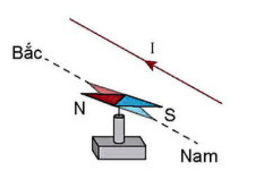
- Hướng của từ trường tại một điểm là hướng Nam – Bắc của kim nam châm nhỏ nằm cân bằng tại điểm đó.
3. Cảm ứng từ
- Véc tơ cảm ứng từ đặc trưng cho mức độ mạnh/ yếu của từ trường về mặt tác dụng lực. Chỗ nào từ trường mạnh thì B lớn.
4. Đường sức từ
- Đường sức từ là những đường vẽ ở trong không gian có từ trường sao cho tiếp tuyến với nó tại mỗi điểm trùng với phương của véc tơ cảm ứng từ tại điểm đó. Chiều của đường sức từ là chiều của véc tơ cảm ứng từ
- Với nam châm thẳng và nam châm chữ U: Xác định chiều đường sức từ bằng quy tắc “vào Nam ra Bắc”: đầu có đường sức đi ra là cực Bắc, đầu có đường sức đi vào là cực Nam.
Nam châm thẳng
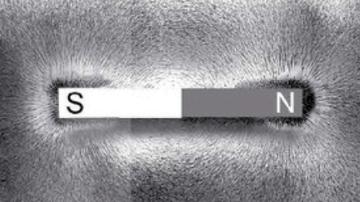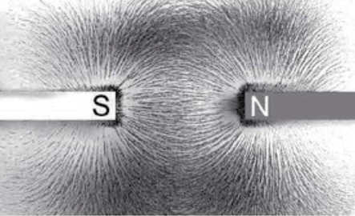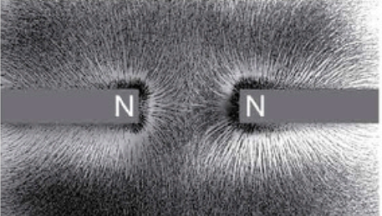
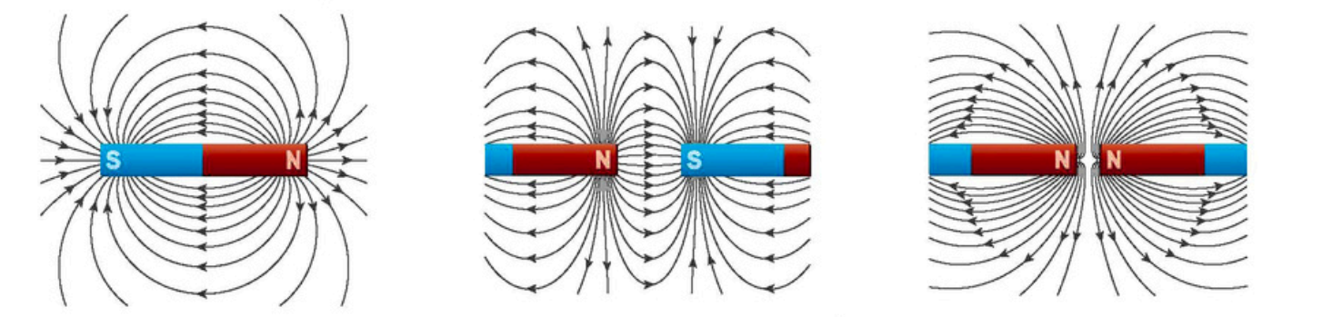

Nam châm chữ U
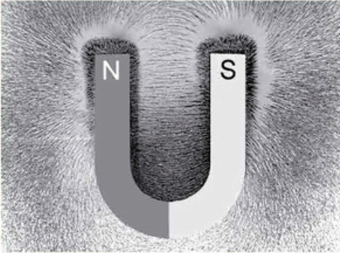 | 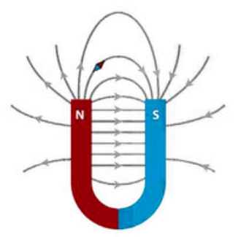

- Với một số dây dẫn đặc biệt: Xác định chiều đường sức từ bằng quy tắc nắm bàn tay phải
 | Dây dẫn thẳng rất dài | Khung dây dẫn tròn | Ống dây dẫn hình trụ dài
Từ phổ | 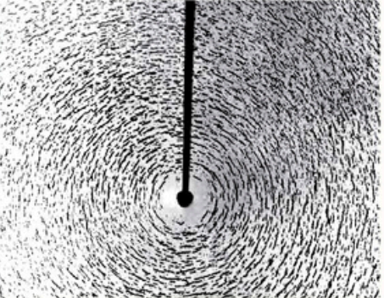 | 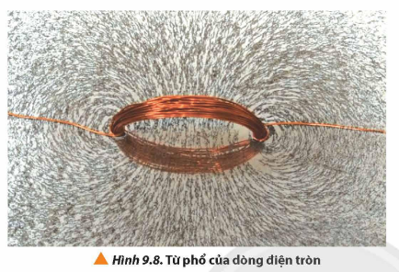 | 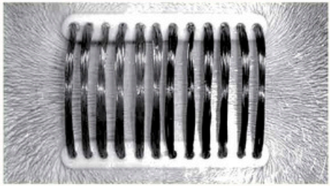
Hình dạng đường sức từ | 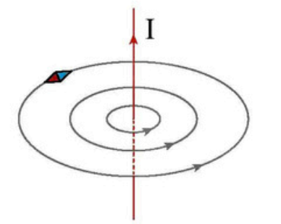  Đường sức từ là những đường tròn đồng tâm nằm trong mặt phẳng vuông góc với dòng điện. Tâm các đường sức là giao điểm của mặt phẳng và dây dẫn | 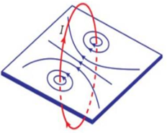  Đường sức từ là những đường cong đi qua mặt phẳng vòng dây; đi qua tâm của khung dây là đường thẳng. | 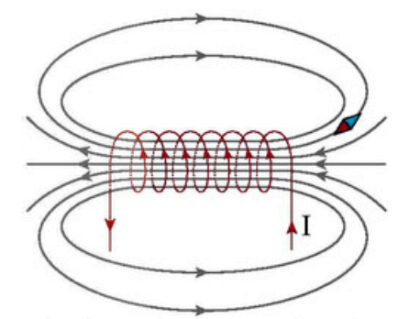  + Bên ngoài ống dây, dạng và sự phân bố đường sức từ giống như ở nam châm thẳng.  + Bên trong ống dây, các đường sức từ là những đường thẳng song song cùng chiều và cách đều nhau, do đó là từ trường đều.
Chiều đường sức từ | 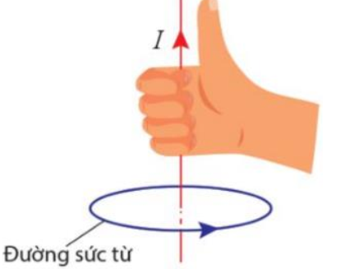  Xác định theo quy tắc nắm tay phải:  + Chiều ngón cái ( choãi ra) chỉ chiều dòng điện.  + Chiều khum của các ngón còn lại chỉ chiều của đường sức từ. | 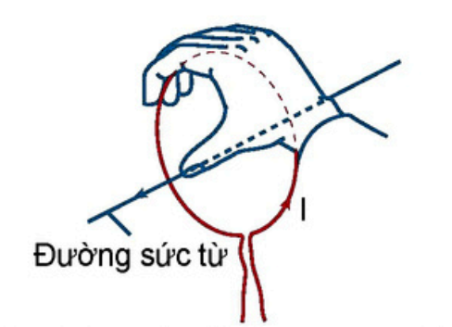  Xác định theo quy tắc nắm tay phải:  + Khum 4 ngón tay, chiều khum của 4 ngón chỉ chiều dòng điện.  + Ngón cái choãi ra chỉ chiều của đường sức từ. | Xác định theo quy tắc nắm tay phải:  + Khum 4 ngón tay, chiều khum của 4 ngón chỉ chiều dòng điện.  + Ngón cái choãi ra chỉ chiều của đường sức từ.  Xác định theo quy tắc “vào Nam ra Bắc”  Ta xem ống dây mang dòng điện có hai cực: đầu có đường sức đi ra là cực Bắc, đầu có đường sức đi vào là cực Nam.

- Tính chất của đường sức từ:
+ Qua mỗi điểm trong từ trường chỉ vẽ được một đường sức (duy nhất).
+ Các đường sức từ không bao giờ cắt nhau.
+ Các đường sức là những đường cong kín, đi ra ở cực bắc và đi vào ở cực nam của một nam châm.
+ Nơi nào từ trường mạnh đường sức vẽ mau (dày), yếu thì vẽ thưa. (thuộc về quy ước)
- Từ trường đều:
+ Từ trường đều là từ trường có véc tơ cảm ứng từ tại mọi điểm đều bằng nhau.
+ Từ trường đều có các đường sức từ là những đường song song và cách đều nhau.
